# 1 Título

Espelhos de corrente NMOS - Simples

# 2 Objetivo

Testar os circuitos dos espelhos de corrente...

# 3 Fundamentos Teóricos

Há 16 espelhos de corrente NMOS e 16 espelhos de corrente PMOS. Todos os espelhos têm uma entrada e duas saídas. Para alocar uma variedade razoável de blocos sem exceder a contagem de pinos do chip, todos os espelhos de corrente do mesmo tipo (NMOS ou PMOS) compartilham os mesmos pinos, por meio de um multiplexador analógico. O esquema de interruptores analógicos CMOS para transmitir as correntes de entrada / saída para o espelho selecionado, está descrito na Figura 1 para os espelhos NMOS (o esquema para espelhos PMOS é similar). Os comutadores são selecionados pelo Decodificador de linha de 4 a 16.

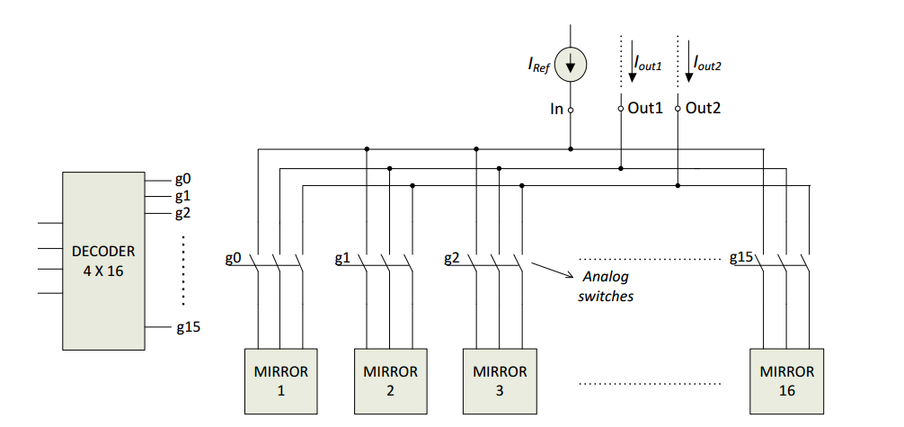

Figura - Esquema de interruptores analógicos

5 topologias diferentes podem ser abordadas usando o chip didático. Cada topologia tem seu esquemático descrito abaixo, e nas práticas referidas.

Em geral, os espelhos avançados oferecem impedância de saída consideravelmente maior do que o espelho simples, a um custo de uma saída mais baixa amplitude de tensão.

Na figura abaixo podemos ver o esquemático dos espelhos de corrente abordados na prática de hoje e na seguinte. Serão todos espelhos de corrente simples e são as estruturas que foram usadas no chip didático.

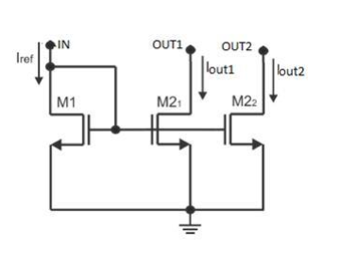

Figura - Esquemático do espelho de corrente simples

# 4 Montagem

Com uma fonte de corrente continua, ajuste a tensão para 5V e se possível ajuste a corrente máxima em 100mA, (para esse procedimento confira a disponibilidade da fonte com o professor ou monitor, e depois faça curto-circuito na entrada da fonte e ajuste a corrente para 100mA);

Conecte a fonte na entrada de alimentação da placa, positivo ligado no fusível (Figura 3);

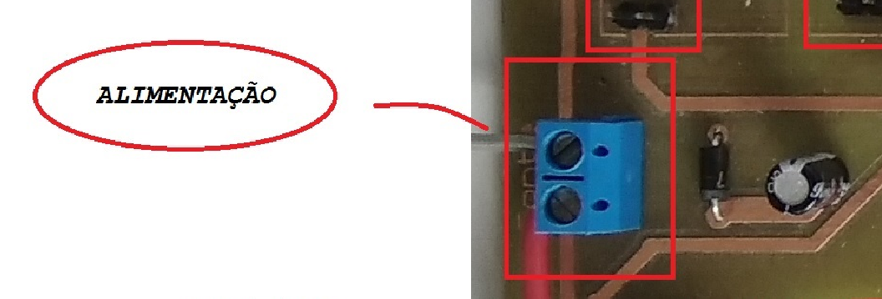

Figura - Terminal de Alimentação

Funcionamento do decodificador (Figura 4):

O decodificador é um bloco de 5 chaves ligadas em pull-up. São 4 entradas (chaves 1 a 4) e 1 enable (chave EN) que é habilitado com 0 logico. As chaves funcionam em 1 logico se posicionadas para baixo, e 0 logico se posicionadas para cima. A figura 4 mostra uma tabela que indica a combinação logica do decodificador de acordo com o espelho desejado.

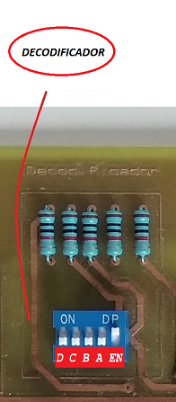

Figura – Decodificador

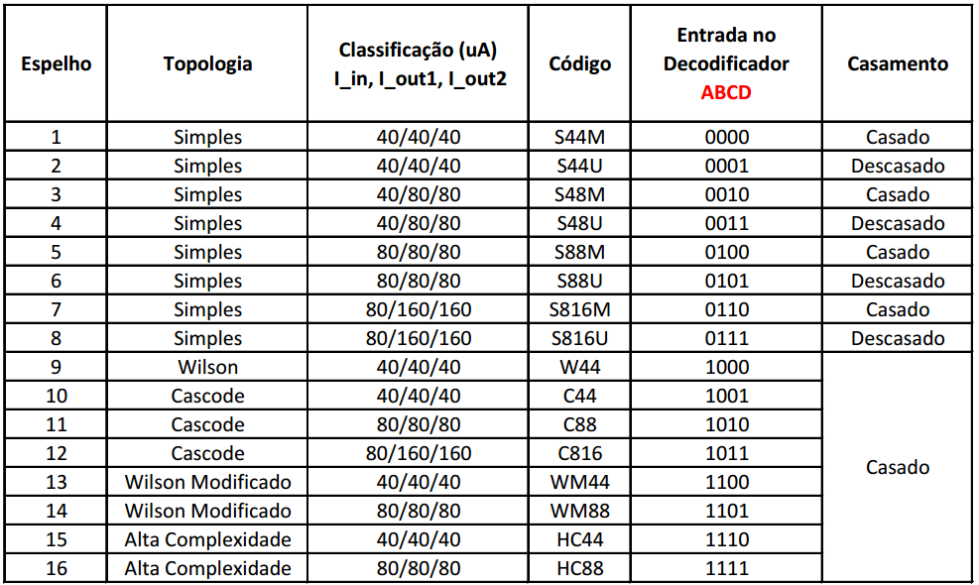

Figura – Tabela de combinações logicas para decodificador

# 5 Execução

Para realizar as medições montaremos o esquema da Figura 5 com os terminais do espelho NMOS da Figura 6.

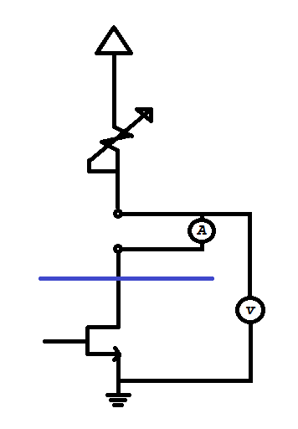

Figura - Esquema para medição

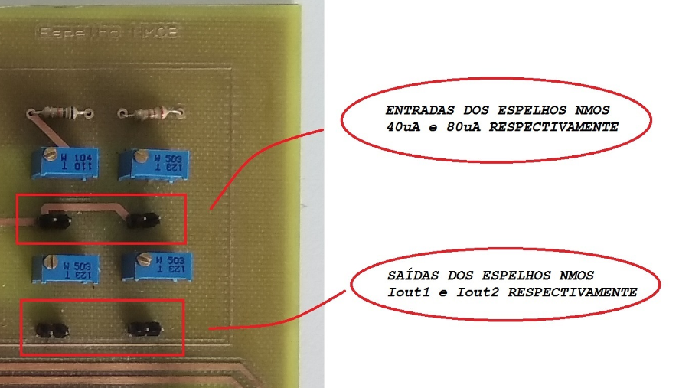

Figura - Terminais do espelho NMOS

Os dados coletados deverão preencher as tabelas a seguir:

 

 

# Relatório e Conclusões

1. De acordo com as praticas apresente os dados a seguir:

TABELA 1, 2, 3 E 4;

1. Utilizando os dados coletados das Tabelas 1, 2, 3 e 4, construa para cada espelho um gráfico Iout x Vout. (Obs: um único gráfico somente para Iout1,Iout2,Vout1,Vout2 como no exemplo abaixo)

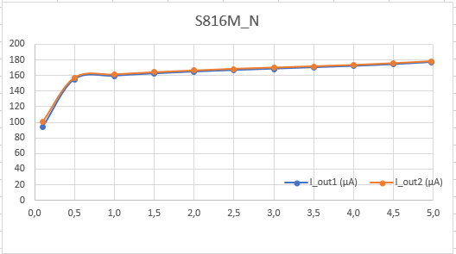

Figura 8 - Exemplo de Grafico Iout x Vout

1. Através dos dados de Iout e Vout podemos estimar qual a resistência de saída do circuito do espelho. Utilizaremos a variação da tensão de saída () e a variação da corrente de saída (ΔI) para essa estimativa, faremos isso usando o período de maior linearidade do grafico: (Utilize a fórmula a seguir e o exemplo para achar os valores)

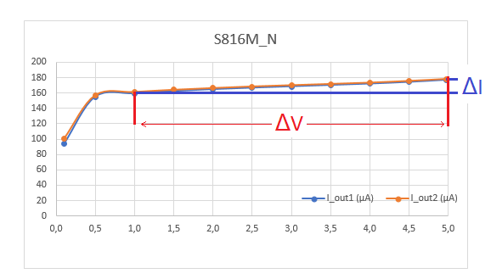

Figura 9 - Exemplo de como achar ΔV e ΔI

1. De acordo com os dados recolhidos qual o melhor dos Espelhos analisados hoje e porquê?